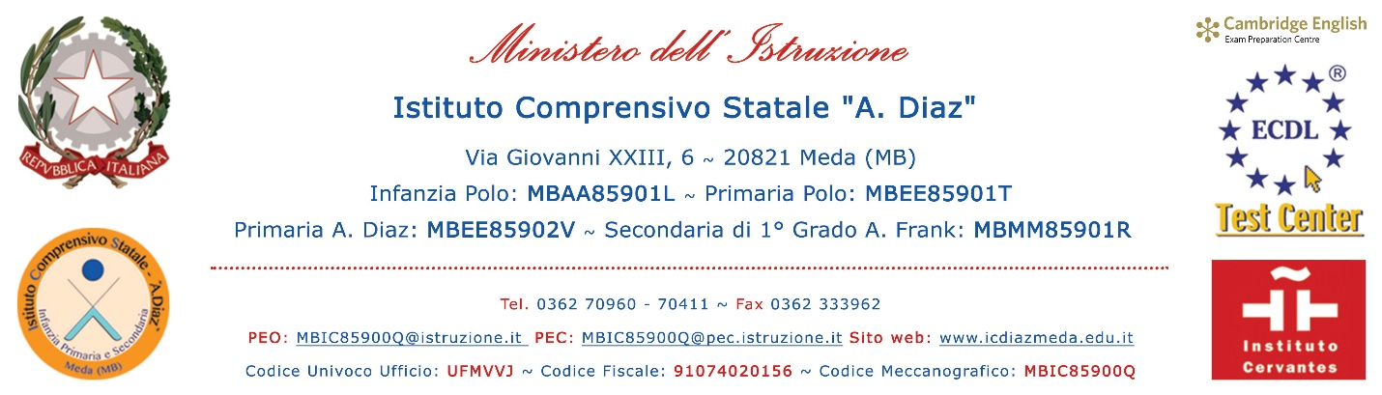
MODELLO DELEGA PER IL RITIRO DELLA SCHEDA DI VALUTAZIONE
Il/La sottoscritto/a _______________________________________________________________ nato/a a _____________________________________________________ il __________________ residente in via ___________________________________________________ CAP __________ Comune ______________________________________________________________ prov.(___) documento di riconoscimento n. _____________________________________________________ rilasciato da __________________________________________________ il __________________
DELEGA
Il/La sottoscritto/a _______________________________________________________________ nato/a a _____________________________________________________ il __________________ residente in via ___________________________________________________ CAP __________ Comune _____________________________________________________________ prov.(___) documento di riconoscimento n. _____________________________________________________ rilasciato da ________________________________________________ il __________________
ritirare personalmente la scheda di valutazione del PRIMO/SECONDO quadrimestre di:
alunno/a ________________________________________________________________________ nato/a ____________________________ classe ______ sezione ______ plesso _______________
Luogo e data, _____________________ - _____________________

Firma del genitore (delegante): ______________________________________________________

Firma del delegato: ______________________________________________________________

÷÷÷÷÷÷÷÷÷÷÷÷÷÷÷÷÷÷÷÷÷÷÷÷÷÷÷÷÷÷÷÷÷÷÷÷÷÷÷÷÷÷÷÷÷÷÷÷÷÷÷÷÷÷÷÷÷÷÷÷÷÷
N.B.:
E’ obbligatorio allegare alla presente delega la fotocopia del documento di identità del delegante (genitore) e del delegato in corso di validità.
1

